**ФГБУ ВО “МОСКОВСКИЙ ПОЛИТЕХНИЧЕСКИЙ УНИВЕРСИТЕТ”**

**Лабораторная работа №2**

Разветвляющиеся вычислительные процессы

**Задание 2 Вариант №30**

по дисциплине:

Основы программирования

Выполнил

студент 1 курса

группы 191-322

Сычев Р.А.

Проверил

___________ Никишина И.Н.

**МОСКВА 2019**

**Постановка задачи**

Написать программу, которая определяет, попадает ли точка с заданными координатами в заштрихованную область. Точки на границе принадлежат области. Необходимые параметры получить из рисунка. Результат работы вывести в виде текстового сообщения: Попадает, Не попадает.

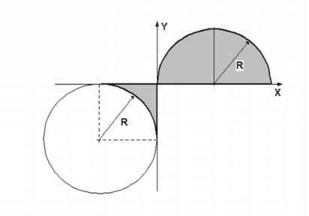

**Теоретическая часть**

Для решения задачи использован оператор ветвления if и elif.

Для ввода данных используется инструкция input().

Для вывода данных используется инструкция print().

Функция представлена окружностью уравнение которой: *(x-a)^2 + (y-b)^2 = R* и верхней полуокружностью, функция которая *y = sqrt(R**2 - (x-R)**2)*.

**Описание программы**

Программа написана на алгоритмическом языке Python 3.7, реализована в среде ОС

Windows 10 и состоит из частей, отвечающих за ввод данных, вычисление и

представление данных на экране монитора.

**Описание алгоритма**

1. Ввести значения *x, y, R* и преобразовать их к типу float.
2. Выполнить проверку на попадание точки в заданную область.
3. Вывести результат.

**Описание входных и выходных данных**

Входные данные поступают с клавиатуры, а выходные - выводятся на монитор для просмотра. Входные данные имеют тип float, выходные - str.

**Листинг программ**

from math import *

x = float(input())

y = float(input())

R = float(input())

j = 0

if (x > -R) and (y > -R) and (x <= 0) and (y <= 0):

j = 1

x1 = x - R

y1 = y - R

h = sqrt(x1**2 + y1**2)

if h <= R:

j = 0

x1 = x + R

y1 = y

h = sqrt(x1**2 + y1**2)

if (x >= 0) and (y >= 0) and (x <= R):

j = 1

if j == 1:

print('Попадает')

else:

print('Не попадает')

Блок-схема алгоритма приведена в Приложении 1 (рис. 1) к лабораторной работе.

**Результат работы программы**

1. Ввод: -1 -1 2

Вывод: Попадает

1. Ввод: -2 -1 2

Вывод: Не попадает

1. Ввод: 1 1 2

Вывод: Не попадает

**Список используемой литературы**

1. Методические рекомендации к лабораторной работе.

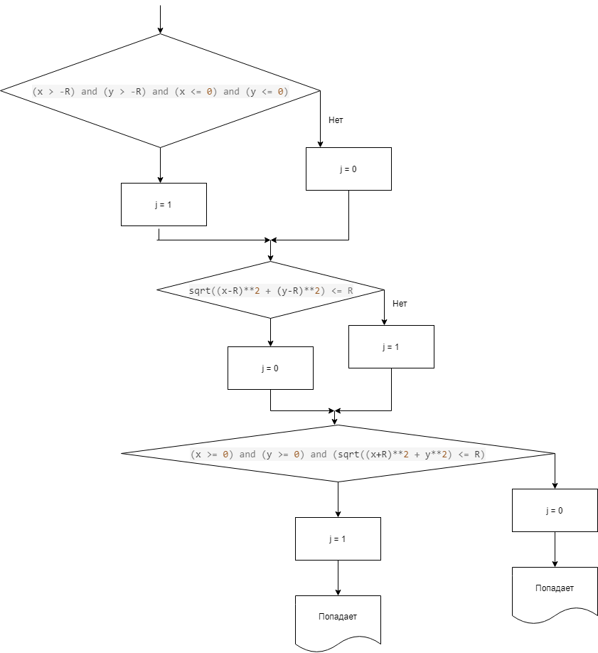

Приложение 1

к лабораторной работе №2, задание 1

Р. А. Сычева